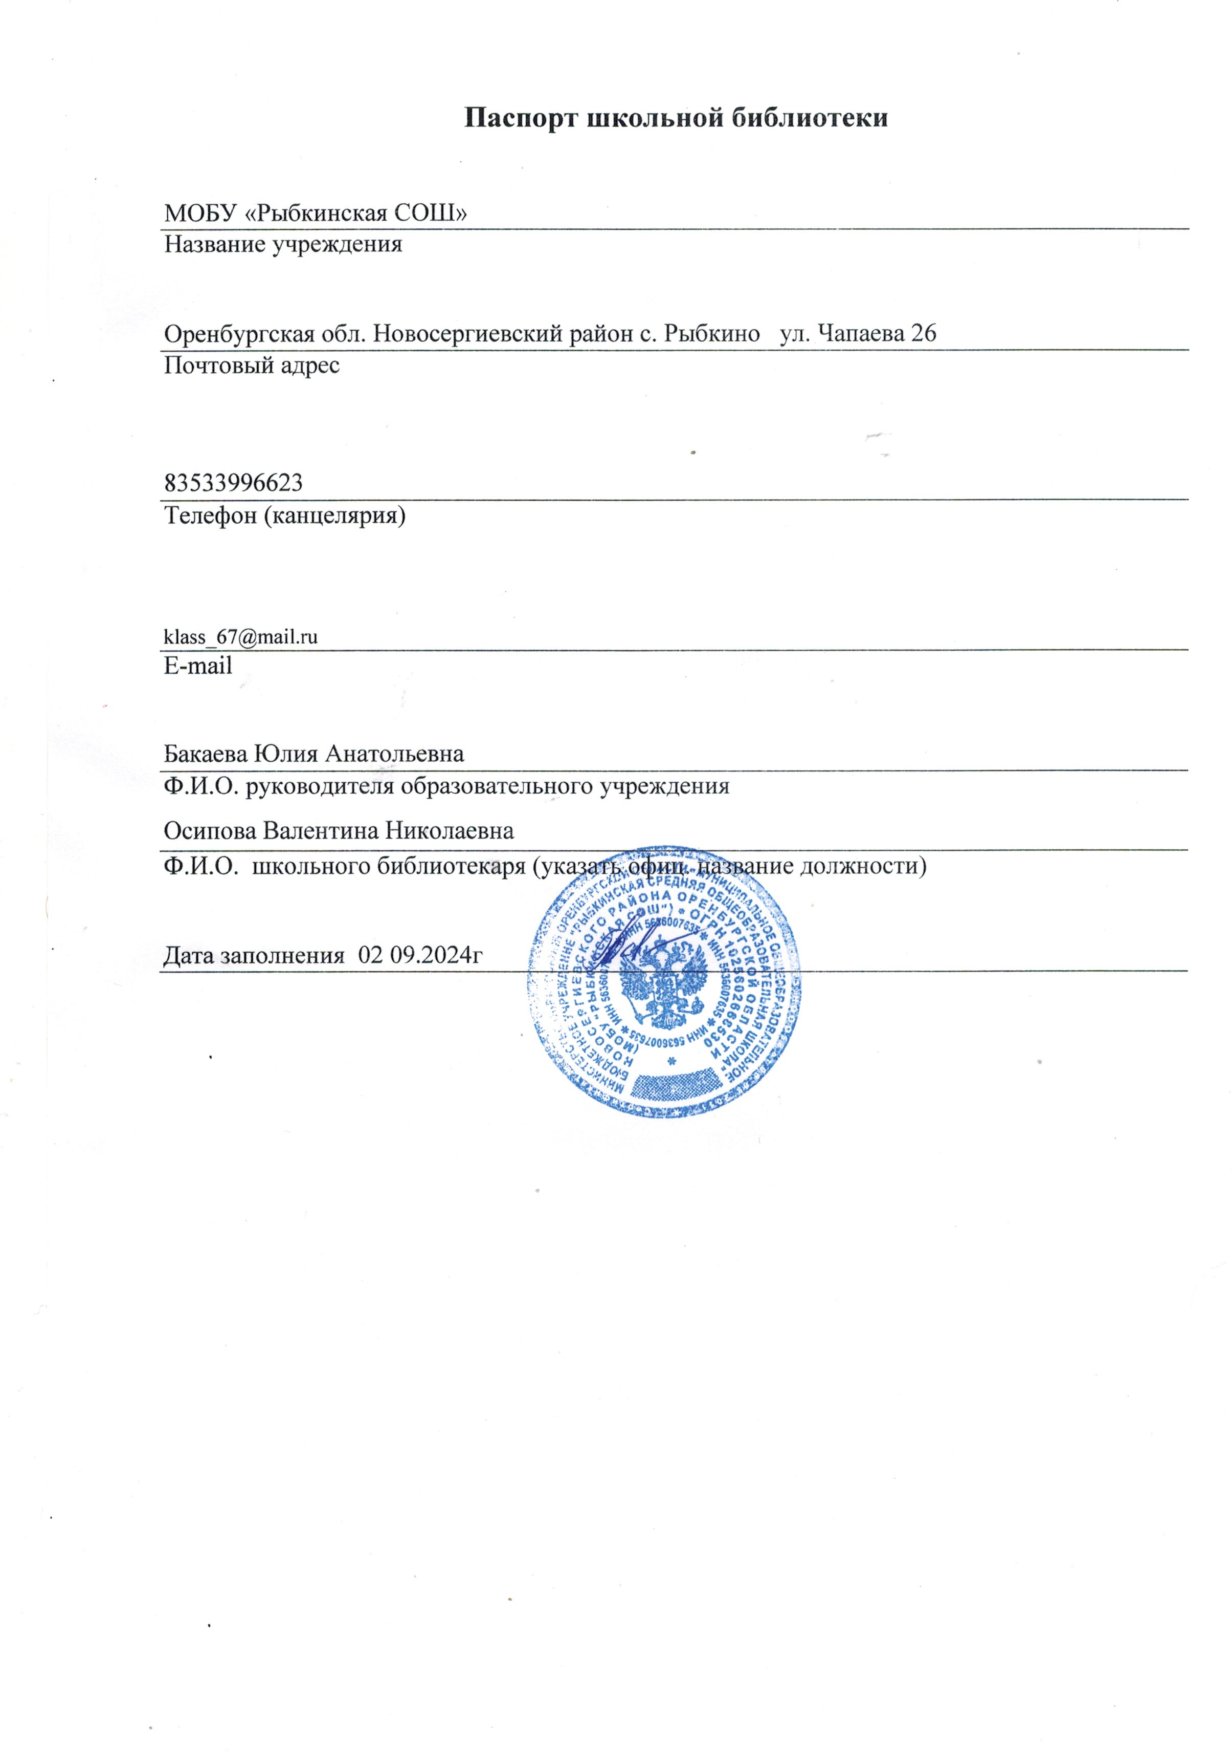
- Общие сведения
Год основания библиотеки -1970
Общая площадь -14,0 кв. м.
Наличие читального зала: да, нет, совмещен с абонементом (нужное подчеркнуть)

Наличие книгохранилища для учебного фонда: да, нет, совмещен с абонементом (нужное подчеркнуть)

Материально-техническое обеспечение библиотеки ( к-во стеллажей, наличие кафедры, каталожного шкафа, выставочных шкафов и т. д.): 6 стеллажей, 1 стол ученический, 1 стол учительский, 1ноутбук)

Интернет да, нет (нужное подчеркнуть)
2.Сведения о кадрах
2.1. Штат библиотеки: 0.5

2.2. Образование библиотекаря (учебное заведение, специализация, год окончания) ОГПИ, учитель биологии и химии,1991г.

Образование сотрудников библиотеки (учебное заведение, специализация, год окончания) –6 лет

2.3.Стаж библиотечной работы заведующего библиотекой-----------------------------------
2,3.1 Стаж библиотечной работы каждого сотрудника библиотеки-------------------------------
-----------------------------------------------------------------------------------------------------------

2.4 Стаж библиотечной работы заведующей библиотекой в данном образовательном учреждении

2.4.1 Стаж библиотечной работы сотрудников библиотеки в данном образовательном учреждении 4
2.5 Разряд оплаты труда по ЕТС заведующего школьной библиотекой---------------------

2.5.1 Разряд оплаты труда по ЕТС сотрудников школьной библиотекой----------------------
-----------------------------------------------------------------------------------------------------------
2.6 Размер надбавок за библиотечную работу заведующего----------------------------------------
------------------------------------------------------------------------------------------------------------
2.6.1 Размер надбавок за библиотечную работу сотрудников библиотеки---------------------
------------------------------------------------------------------------------------------------------------

2.7 Повышение квалификации всех сотрудников библиотеки (Ф.И.О. обучающегося, организация, год окончания), 2024 год

2.7.1 Участие в конкурсах (название, год проведения)
2.7.2 Сведения о наградах ----------------------------------------------------------------------------
2.8 Совмещение библиотечной, педагогической, кружковой деятельности (Ф.И.О.
сотрудника к-во часов:
Уроки: химия- 5 часов, биологии- 9 часов

- График работы библиотеки
Понедельник – 9.00. 15.00
Вторник – 9.00– 15.00
Среда – 9.00. – 15.00
Четверг – 9.00. – 15.00.
Пятница - 9.00. – 15.00
Последняя пятница месяца – санитарный день

- Наличие нормативных документов (нужное подчеркнуть):
- 4.1 Положение о библиотеке (да, нет)

4.2 Правила пользования библиотекой (да, нет)
4.3 Должностная инструкция зав. библиотекой (да, нет)
4.4 Должностные инструкции сотрудников библиотеки (да, нет)
4.5 План работы школьной библиотеки (да, нет)

- Наличие отчетной документации (нужное подчеркнуть)
5.1 Книга суммарного учета основного фонда (да, нет)

5.2 Книга суммарного учета учебного фонда (да, нет)
5.3 Книга суммарного учета фонда на электронных носителях (да, нет)
5.4 Инвентарные книги учета основного фонда (да, нет)
5.5 Инвентарная книга учета электронных изданий (да, нет)

5.6 Тетрадь учета документов временного хранения (да , нет)
5.7 Тетрадь учета книг, принятых от читателя взамен утерянных (да, нет)
5.8 Дневник работы библиотеки (да, нет)
- 9 Папка копий счетов и накладных (да, нет)
5.10 Книга выдачи учебников по классам ( да, нет)
5.11 Папки актов движения фондов (да, нет)
5.12 Тетрадь учета подарочных изданий (да, нет)

- Сведения о фонде
6.1 Основной фонд библиотеки ( экз.) 3096

6.1.4 Художественная литература (экз. %) 2316
6.2 Расстановка библиотечного фонда в соответствии с ББК (да, нет, частично)
6.3 Учебный фонд библиотеки ( экз.) 767
6.3.1 Расстановка учебного фонда ( по предметам, по классам)
6.4 Количество названий выписываемых периодических изданий 0
6.4.1 Педагогических-------------------------------------------------------------------------------------
6.4.2 Для учащихся
6.4.3 Библиотечных--------------------------------------------------------------------------------------
6.5 Документы на нетрадиционных носителях 0

- Справочно-библиографический аппарат библиотеки
7.1 Алфавитный каталог (да, нет)
7.2 Систематический каталог (да, нет)
7.3 Систематическая картотека статей (да, нет)
7.4 Тематические картотеки для учащихся ( название, читательский адрес)------------------
7.5 Тематические картотеки для педагогических работников (название, читательский адрес)-----------------------------------------------------------------------------------------------------------
7.6 Краеведческие картотеки (название, читательский адрес)------------------------------------
7.7 Картотека учебной литературы (да, нет)
7.8 Папка с методическими разработками (да, нет)
7.9 Электронные каталоги и картотеки_____________________________________________

- Массовая работа
8.1 Общее количество мероприятий за год- 14

8.2 В том числе:
для учащихся начальной школы- 9
для учащихся средней школы- 4
для учащихся старшей школы -1
для педагогических работников нет

8.3 Виды массовых мероприятий: книжная выставка, обзор, библиотечный урок, викторина, экскурсия.

- Выставочная работа
9.1 Общее количество книжных выставок (за год ): 10

9.2 Постоянные выставочные работы ( тематика, читательский адрес, количество книг)
- «Родного края образ многоликий»
- «Край Оренбургский»
- «В гостях у юбиляров»

- Индивидуальная работа с читателями
10.1 Виды индивидуальной работы (с указанием количества проведенных мероприятий)

- Обслуживание читателей на абонементе
- Обслуживание читателей в читальном зале
- Рекомендательные беседы при выдаче книг
- Рекламные беседы о новых изданиях

- Читатели библиотеки Количество по группам:
учащихся начальной школы: 24
учащихся средней школы: 38 учащихся старшей школы 1 педагогических работников 12
- Основные показатели работы (основной фонд)
12.1 Книговыдача (за год) 420
12.2 Книгообеспеченность (фонд / к-во читателей) 23
12.3 Обращаемость фонда (книговыдача/фонд) 0,1
12.4 Посещаемость (к-во посещений/ к-во читателей) 2,8

